Les inadéquations de qualifications
OA – Comprendre que les inadéquations de qualifications sont sources de chômage structurel

Taux de chômage en % selon le diplôme et la durée depuis la sortie de formation initiale en 2024 (Insee)
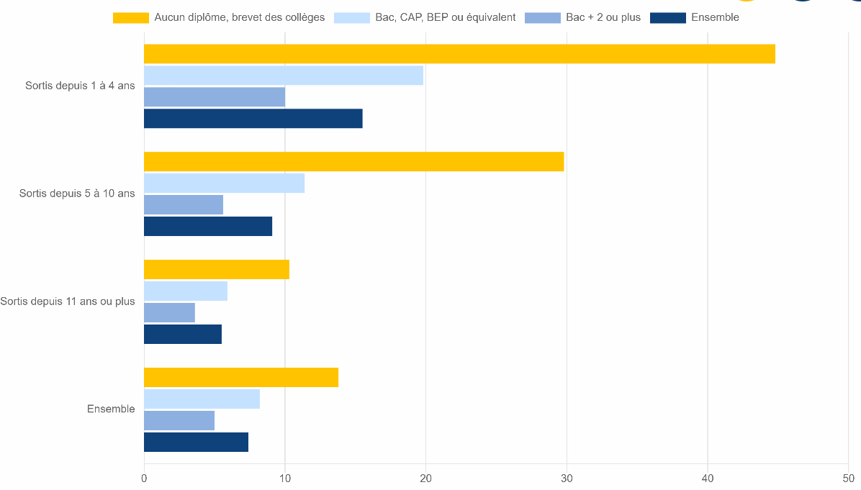

1. Faîtes une phrase interprétant la donnée entourée.
……………………………………………………………………………………………………………………………………………………………………………………………………………..
2. Comparez le taux de chômage de l’ensemble des moins diplômés à celui des plus diplômés. ……………………………………………………………………………………………………………………………………………………………………………………………………………..
3. Parmi les actifs les moins diplômés, comparez le taux de chômage des actifs sortis depuis 1 à 4 ans de formation initiale à celui de ceux sortis depuis 11 ans ou plus de formation initiale.
……………………………………………………………………………………………………………………………………………………………………………………………………………..
4. Quel lien observe-t-on entre la durée depuis la sortie de formation initiale et le taux de chômage ?
……………………………………………………………………………………………………………………………………………………………………………………………………………..
5. Quel lien observe-t-on entre le niveau de diplôme et le taux de chômage ?
……………………………………………………………………………………………………………………………………………………………………………………………………………..

6. Complétez le texte avec les termes correspondants :

structurel - diplôme – expérience – progrès – candidats – compétences – jeunes – qualifications – actifs – ancienneté – diplômés – emplois – formation – recrutement – élévation – massification

Les inadéquations de ………………………... correspondent au décalage pouvant exister entre la qualification des …………………. (qualification acquise) et celle des emplois disponibles sur le marché du travail (qualification requise).
La qualification des actifs dépend non seulement de leur niveau de ……………………. obtenu lors de leur ………………… initiale (études) ou continue (pendant la carrière) mais aussi de leur ……………………… acquise progressivement avec leur ……………………………. de poste.
Du fait de l’……………………………. des qualifications des emplois en lien avec le ………………………. technique et, malgré le processus de …………………………… scolaire, l’inadéquation entre les postes à pourvoir et le profil des ………………... explique environ 2/3 des emplois non pourvus .

Selon les enquêtes, les difficultés de ………………………… rencontrées par les employeurs concernent le plus souvent :
- le niveau insuffisant de diplôme des candidats
- le manque de …………………………. professionnelles
- le manque d’expérience

Cela explique pourquoi le taux de chômage est plus élevé chez les actifs les moins ………………... et les plus ……………………
Les inadéquations de qualifications sont donc un problème d’appariement du marché du travail, source de chômage …………………..

